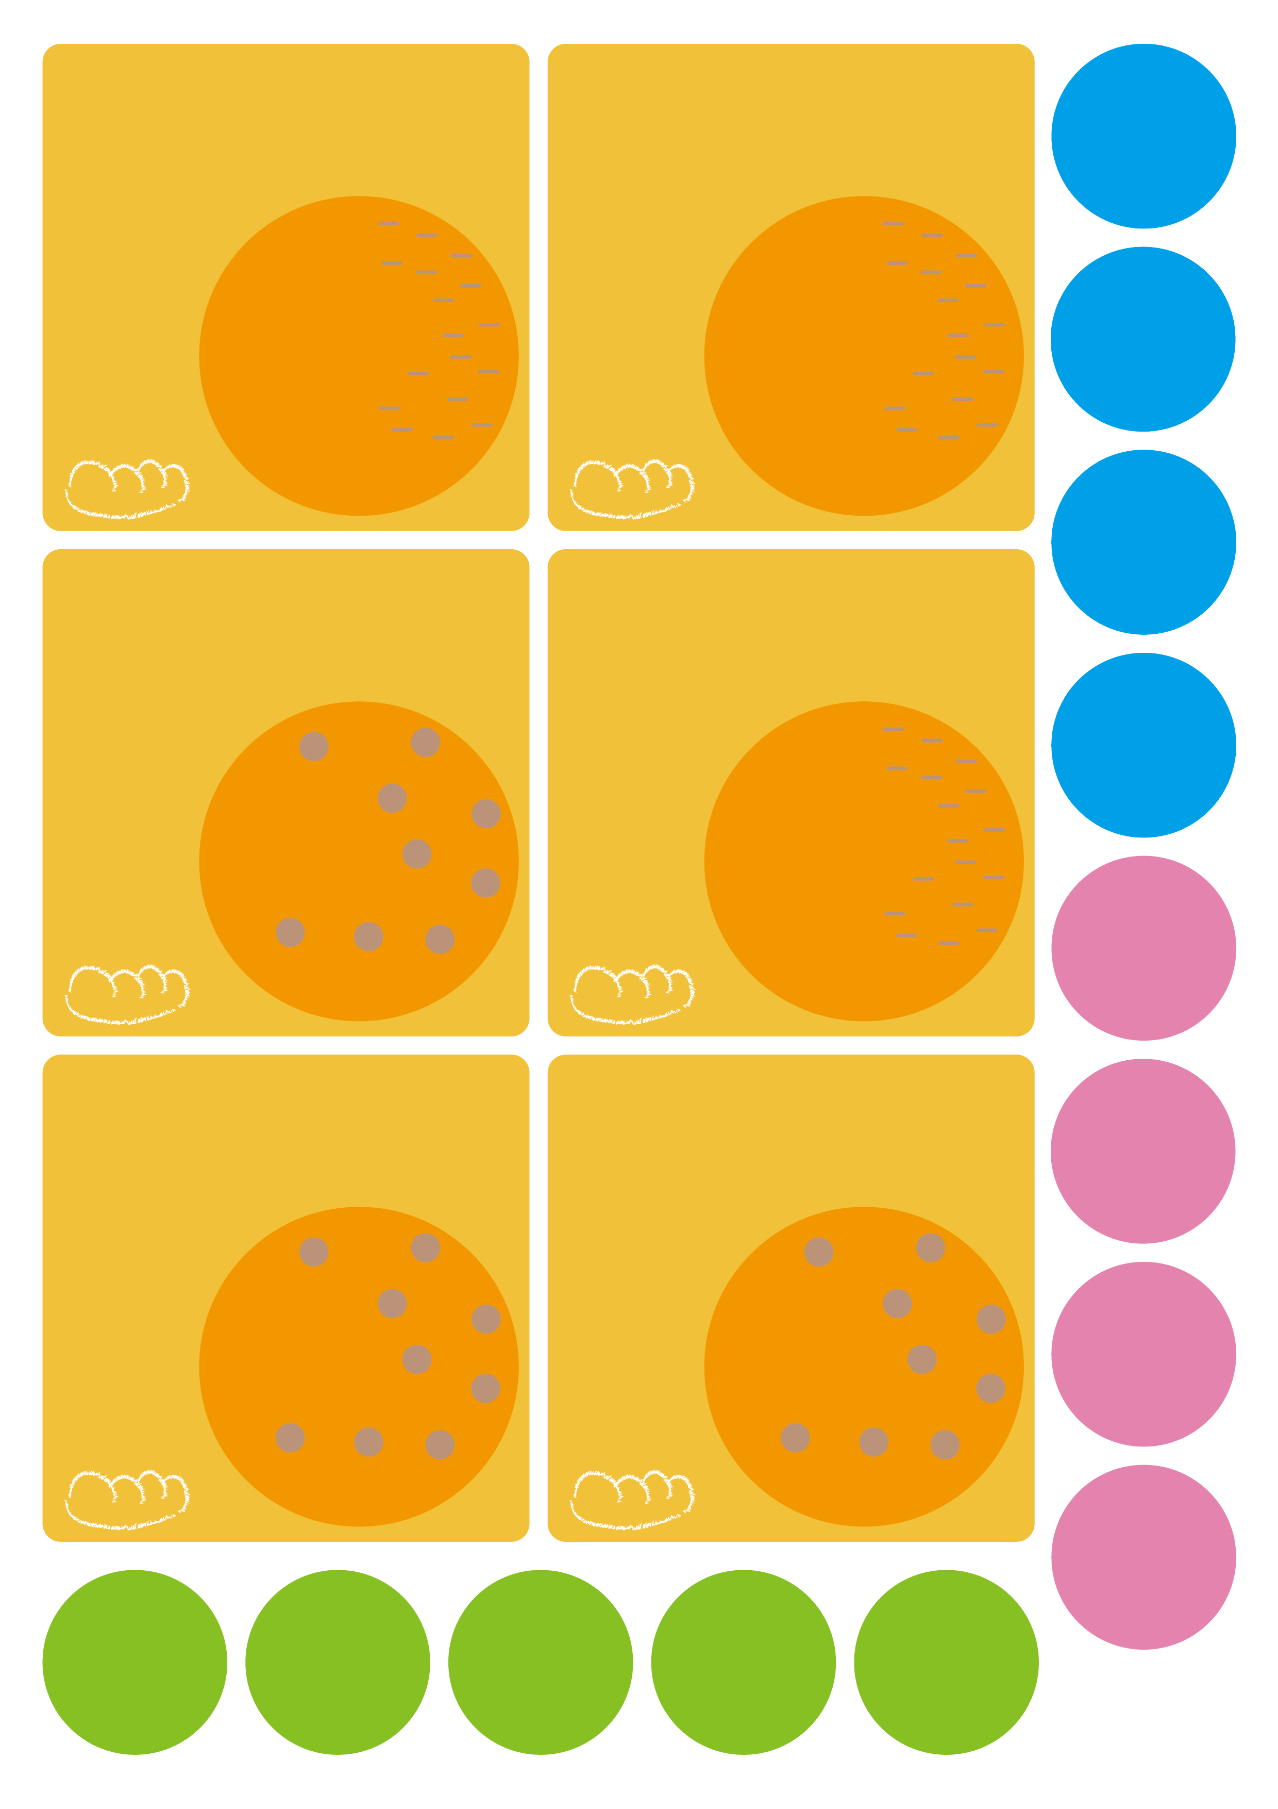

店長

お薦め

商品

SANWA Bakery

今週の

お薦め

商品

SANWA Bakery

今月の

お薦め

商品

SANWA Bakery

名称：クッキー

原材料：小麦粉、バター、卵、澱粉、食塩、

　　　　　膨張剤、乳化剤

賞味期限：右下に記載

保存方法：直射日光、高温多湿の場所を避けて

保存してください。

SANWA Bakery

名古屋市○○区○○町○―○

バターと卵の素材を生かして、

サクサクした食感を生かした、定番のクッキーです。

Cookie

バタークッキー